PORTAFOLIO DE SERVICIO UNIVERSAL DE TURISMO
MARZO A DICIEMBRE 2021

CONDICIONES COMERCIALES:
- Niños menores de 2 años cancelan $30.000, de asistencia médica
- Niños de 2 a 4 años, tienen solo el servicio de Transporte y Tarjeta de asistencia médica
- Niños de 5 a 10 años deben compartir habitación con mínimo 2 adultos
- Acomodación en habitación Múltiple (3 o 4) pasajeros por habitación)

• Tarifas para pasajeros originados en Bucaramanga
- Tarifas de grupo sujetas a la disponibilidad y aplican en temporada baja

CLÁUSULA DE RESPONSABILIDAD:
- El organizador de estos programas turísticos, Agencia de Viajes UNIVERSAL DE TURISMO. Se hace responsable ante los usuarios o viajeros, por la total prestación y calidad del servicio descritos en estos programas.
- La Agencia de Viajes, organizadora y sus demás operadores se acogen en su integridad a la cláusula de responsabilidad en el artículo 3 del decreto 053 del 18 de enero del 2010 y sus posteriores reformas.
- UNIVERSAL DE TURISMO. Está comprometida con el código de conducta que ordena proteger a los menores de edad, de acuerdo con el artículo 16 de la Ley 679 del 2001 que lo tipifica.
- UNIVERSAL DE TURISMO. Se exime de cualquier responsabilidad por gastos generados por paros, huelgas, cierre de frontera, cierre de carreteras, cierre de aeropuertos, mal clima, accidentes, asonadas, terremotos y afines,
- Nos reservamos el derecho de efectuar cambios de itinerario, hoteles, fechas de viajes o transportes terrestres cuando aplique cualquier de estos imprevistos.

INFORMACION IMPORTANTE PARA SU RESERVA:
- Nombre completo, fecha de nacimiento, número de identificación.
- Menores de edad, que no viajen con sus padres, es obligatorio el permiso de los padres notariado.

DESTINO: | CARTAGENA, TOLU,  EJE CAFETERO, GUAJIRA | SANTA MARTA | MEDELLIN, BOYACA
HORA DE SALIDA: | 06:00 p. m. | 08:00 p. m. | 09:00 p. m.

TARIFAS SUJETAS A CAMBIOS SIN PREVIO AVISO Actualización: 15 Marzo de 2021

PARQUE NATURAL
CORALES ISLAS DE SAN BERNARDO

Plan 2 noches y 3 días

Hotel la mansión o Similar
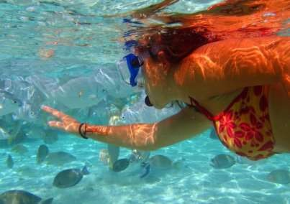

INCLUYE
- Transporte servicio especial
- Alojamiento en hotel.
- Asistencia Médica.
- Guía profesional.
- 1 refrigerio.
- 3 desayunos, 3 almuerzos y
2 cenas

PLAN DE VIAJE
- playa de la isla de la múcura
- parque natural corales islas de san Bernardo
- islote, mangle, isla palma, tintiPan
- playa de Waikiki, reserva natural de la caimanera

Nota: niños de 2 a 4 años pagan solo transporte y asistencia medica

ADULTO  Acomodación Múltiple | ADULTO Acomodación Doble | NIÑO  (5 a 10 años) | NIÑO  (2 a 4 años)
$540.000 | $590.000 | $520.000 | $180.000

